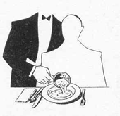

Pracovní list

1/ Na Classroomu v učebně 1. E Sto máte vložený PL Servis polévek.

Učivo si řádně nastuduj, vytiskni a nalep, pokud máš tiskárnu, jinak proveď zápis do sešitu STOLNIČENÍ ODBORNÝ VÝCVIK.

**V domácích podmínkách prakticky procvičuj servis polévky:**

2/ z nerezového šálku

* nahraď např.: 0.25l šálkem na čaj ve dvou kusech
* oba šálky si dej na tácek (prkénko) s ubrouskem
* polévku, nebo vodu nalij do předem založeného polévkového talíře

z pravé strany směrem od hosta

* dno šálku nenamáčíš do talíře



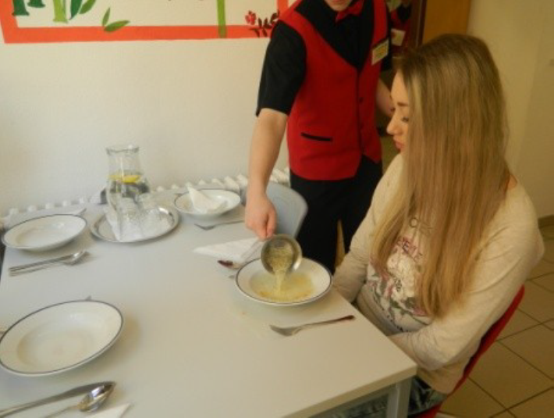



3/ z teriny – banketní zp.

* polévkovou mísu nahraď např.: salátovou mísou, nebo hrncem
* podlož ubrouskem a masovým talířem + naběračka
* do levé ruky slož příručník, nebo utěrku – na levou ruku si polož masový talíř s mísou a polévkou, nebo vodou
* polévku, nebo vodu nalij do předem založeného polévkového talíře

z levé strany směrem od hosta

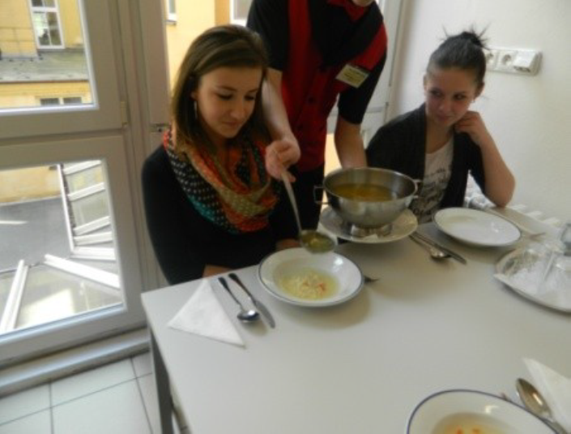

4/ Při práci se oblékni do číšnického oblečení a nech se komplet několikrát vyfotit při servisu.

Pouze nafocené ruce neuznám, jako splnění úkolu.

Doporučuji si ke stolu posadit někoho z rodiny, abyste neobsluhovali prázdná místa.

V sešitě bude rovněž zápis z praktického nalévání polévek i s datumy. Dovednosti je třeba procvičovat několikrát.

Fota i zápisy v sešitě pošli ke kontrole na email somrovah@seznam.cz nejpozději

do 7. 11. 2021 do 18 hod.